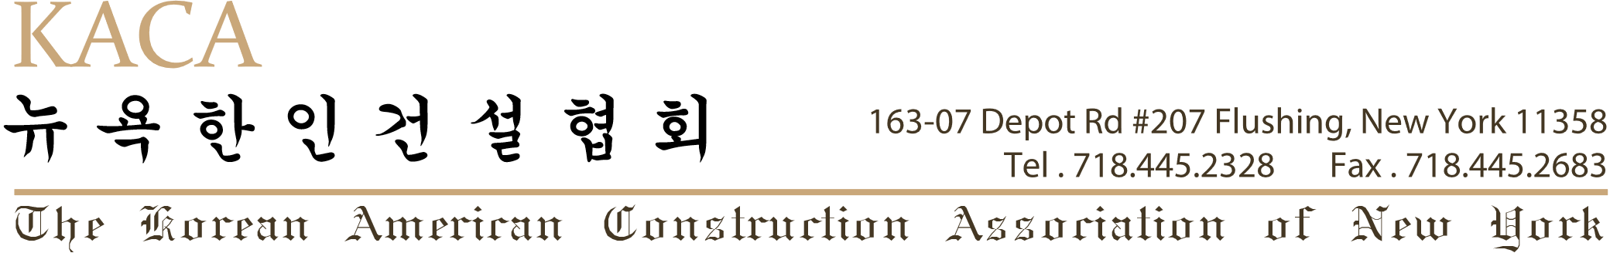
회원 가입 신청서
Name (서명): | English (영문): .  Korean (한글): .
Company Name(소속명):
Address (주소): | Work (직장):
 | Home (자택):
Notice Receiving Address (공지 수령지):
Work (직장): Y/N Home (자택): Y/N
Phone Number (전화번호): | Work (직장): ( ) - - .
 | Home (자택): ( ) - - .
 | Mobile (휴대폰): ( ) - - .
Email (이메일): | @ .
Licensing History
( 현재 소유한 면허)
뉴욕한인건설협회 회원으로 가입 하고자 신청 하며,
협회 정관 및 규정에 정한 회원으로서의 권리와 의무를 준수할 것을 서약 합니다.
협회 회원은 가입시 KACA 뉴욕한인건설협회 웹사이트에 명시 됩니다.
The above indicated individual agrees to be a part of the Korean American Construction Association of New York.
The members of the association will be displayed on the KACANY website.
www.kacany.com
✓ Member Fee (협회 비): $100/ One Year, Payable to KACANY

Date (날짜): .
Applicant Print (신청인 서명): .
Applicant Signature (신청인 싸인): .

